Farní sbor Českobratrské církve evangelické
v Bučině Vás zve na
ADVENTNÍ KONCERT
v sále na faře v Bučině dne 1. prosince 2013 od 17 hodin.
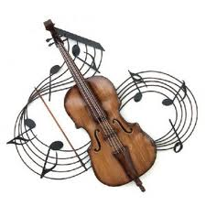
Účinkovat budou:
Anežka Štanclová – kytara
Terezie Štanclová – housle
Tereza Pravcová – zpěv

Farní sbor Českobratrské církve evangelické
v Bučině Vás zve na
ADVENTNÍ KONCERT
v sále na faře v Bučině dne 1. prosince 2013 od 17 hodin.
Účinkovat budou:
Anežka Štanclová – kytara
Terezie Štanclová – housle
Tereza Pravcová - zpěv

